平和祈念館　見学ワークシート

**小学校 名前**

問題に答えながら、館内をまわろう!!

滋賀県　空中写真

**知ろう➀**あなたの住むところ（の近く）では、戦時中にどのようなできごとがありましたか。かんたんに書きましょう。

**【 解 答 省 略 】**

１５年にわたる戦争（基本展示）

**知ろう②**下の写真について、答えましょう。

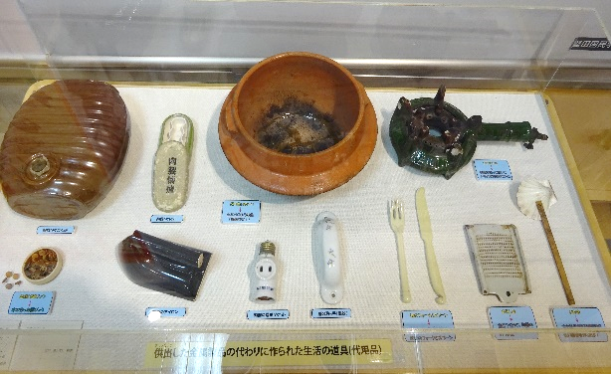

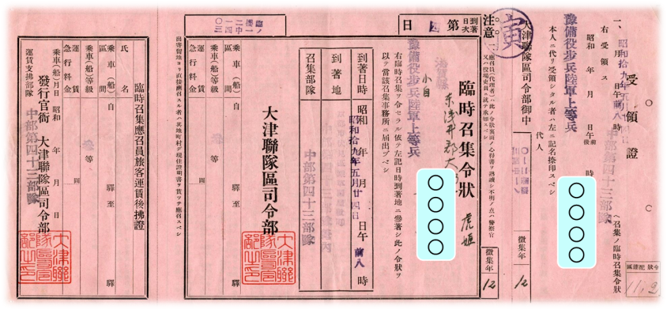

兵器などを作るために、家庭の金属製品を回収したことを、

**金属供出**　　　という。

赤紙の正式名称

**臨時召集令状**

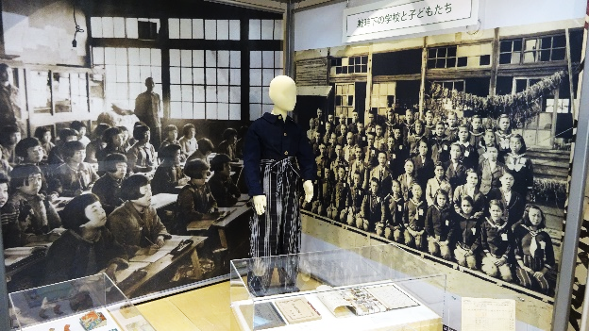

本土空しゅうの危険がせまった都市の子どもたちは、地方へ移住させられた。それを

**集団学童疎開** 　　という。

第　　　　　回　企画展示

企画展示コーナーで、印象に残った体験者のお話を、理由もつけて書きましょう。

**【 解 答 省 略 】**

企画展示コーナーで、印象に残った展示物を、理由もつけて書きましょう。

**【 解 答 省 略 】**

体験学習（地域交流室）

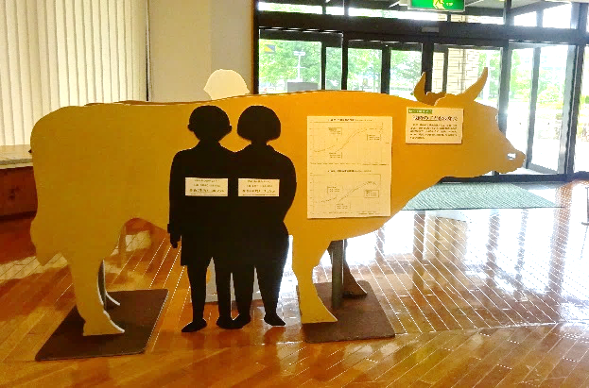

○1948年（昭和23年）の滋賀県の小学校

6年の平均身長

男子　　１３０．２　　㎝

女子　　１３１．０　　㎝

※自分の身長と比べてみよう。

問題④　祈念館のスタンプを押しましょう。